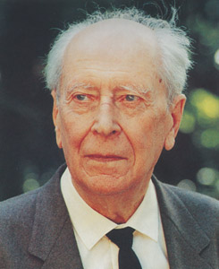
Самая большая ценность народа — это язык, на котором он пишет, говорит, думает. Думает! Ведь это значит, что вся сознательная жизнь человека проходит через родной ему язык. Эмоции, ощущения — только окрашивают то, что мы думаем, или подталкивают мысль в каком-то отношении, но мысли наши все формулируются языком. Именно в языке сказались « внутренние силы» народа – его склонность к эмоциональности, разнообразие в нём характеров и типов отношения к миру. Если верно, что в языке народа сказывается его национальный характер ( это,безусловно,верно), то национальный характер русского народа чрезвычайно разнообразен и противоречив. И это всё должно было отразиться в языке.
Язык народа - показатель его культуры, а язык человека – показатель его личных качеств. Вернейший способ узнать человека — его умственное развитие, его моральный облик, его характер — прислушаться к тому, как и что он говорит.
Если мы замечаем манеру человека себя держать, его походку, его поведение и по ним судим о человеке, иногда, впрочем, ошибочно, то язык человека — гораздо более точный показатель его человеческих качеств, его культуры. Язык – самое выразительное, чем человек обладает, поэтому за своей речью, устной и письменной, надо следить.

Отрывок из статьи «О языке устном и письменном, старом и новом», напечатанной в книге «Русская культура» (Изд. «Искусство», М., 2000г.

